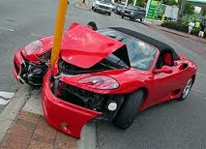
COMBIEN DE MORTS SUR LES ROUTES DE
FRANCE EN 2020 ?
Depuis trois décennies, les gouvernements successifs ont fait de la sécurité routière une priorité. A raison, puisque la France détenait le triste record de mortalité sur les routes.
Année | Rang de l’année | Nombre de morts
2004 | 1 | 5593
2005 | 2 | 5318
2006 | 3 | 4709
2007 | 4 | 4620
2008 | 5 | 4275
2009 | 6 | 4273
2010 | 7 | 3992
Campagnes de sensibilisation, répression ciblée, lutte contre l'alcoolisme au volant, sécurité améliorée dans les véhicules, modernisation du réseau routier, ont permis, année après année, de réduire le nombre d'accidents et de faire passer le nombre de tués sur les routes de quatorze mille en 1973 à cinq mille en 2003.

Le tableau ci-contre donne le nombre de morts par accident de la route en France au cours des dernières années.
(source : observatoire national de la sécurité routière )
Première partie : première modélisation
- Présenter une méthode rapide et détaillée permettant de répondre à la problématique de départ.
Attention, la précision et la rigueur de la démarche tiendront pour une partie importante de la notation
…………………………………………………………………………………………………………..
…………………………………………………………………………………………………………..
…………………………………………………………………………………………………………..
…………………………………………………………………………………………………………..
…………………………………………………………………………………………………………..
…………………………………………………………………………………………………………..
Appel professeur n°1 : Présenter la méthode choisie.

- Appliquer la méthode validée par le professeur.
L’autonomie de traitement de cette partie tiendra une partie importante dans la notation

- Déterminer une estimation du nombre de morts par accident de la route en 2020.
Justifier votre réponse à l’aide de calculs.
…………………………………………………………………………………………………………..
…………………………………………………………………………………………………………..
…………………………………………………………………………………………………………..
…………………………………………………………………………………………………………..
…………………………………………………………………………………………………………..

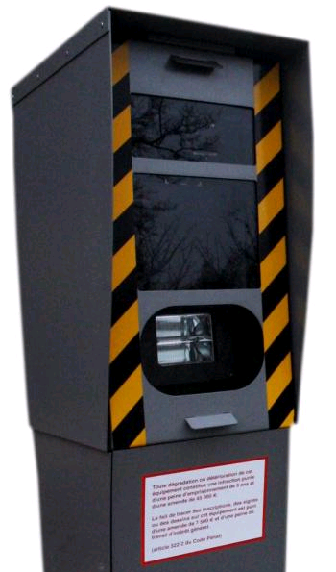
Deuxième partie : seconde modélisation
Afin d’accentuer la baisse des accidents de la route, le gouvernement a récemment annoncé l’installation de nouveaux radars automatiques.

Cette politique répressive est mise en cause par la Ligue de Défense des Conducteurs qui prétend que la baisse du nombre de victimes n’est pas liée à l’augmentation du nombre de radars.
On trouve le document suivant sur leur site Internet :
Baisse de la mortalité sur les routes avant et après l'installation des radars :
 | Années | Nombre de tués
 | 1998 | 8437 | - 6,4 %  en moyenne  par an
 | 1999 | 8029 | - 6,4 %  en moyenne  par an
 | 2000 | 7643 | - 6,4 %  en moyenne  par an
 | 2001 | 7720 | - 6,4 %  en moyenne  par an
Premier radar installé :  1er octobre 2003 | 2002 | 7242 | - 6,4 %  en moyenne  par an
Premier radar installé :  1er octobre 2003 | 2003 | 5731 | - 6,4 %  en moyenne  par an
 | 2004 | 5593 | - 5,1 %  en moyenne  par an
 | 2005 | 5318 | - 5,1 %  en moyenne  par an
 | 2006 | 4709 | - 5,1 %  en moyenne  par an
 | 2007 | 4620 | - 5,1 %  en moyenne  par an
 | 2008 | 4275 | - 5,1 %  en moyenne  par an

- Indiquer, en utilisant les données du document, si la réduction du nombre de morts semble liée à
l’augmentation du nombre de radars.
…………………………………………………………………………………………………………..
…………………………………………………………………………………………………………..
…………………………………………………………………………………………………………..
…………………………………………………………………………………………………………..
…………………………………………………………………………………………………………..

Dans la suite du sujet, on admettra la modélisation suivante :
Nombre de morts par accident de la route en 2010 : u₁ = 4000
Chaque année le nombre de morts diminue de 5% par rapport à l’année précédente
On rappelle les formules : $u_{n}=u_{1}×q^{n−1}$ et $u_{1}+u_{2}+⋯+u_{n}=u_{1}×\frac{1−q^{n}}{1−q}$

- Calculer le nombre de morts par accident u₂ , u₃ et u₄ en 2011, 2012 et 2013.
…………………………………………………………………………………………………………..
…………………………………………………………………………………………………………..
…………………………………………………………………………………………………………..

- Montrer que les nombres u₁ , u₂ , u₃ et u₄ forment une suite géométrique dont vous préciserez la
raison.
…………………………………………………………………………………………………………..
…………………………………………………………………………………………………………..
…………………………………………………………………………………………………………..

- Calculer le nombre de morts u₁₁ en 2020 selon cette modélisation. Arrondir à l’unité. …………………………………………………………………………………………………………..
…………………………………………………………………………………………………………..

- Calculer le nombre total de morts u₁ + … + u₁₁ pour les années 2010 à 2020 . Arrondir à l’unité. …………………………………………………………………………………………………………..
…………………………………………………………………………………………………………..

Troisième partie : comparaison des deux modélisations
- Comparer les résultats obtenus aux questions 3) et 7). …………………………………………………………………………………………………………..
…………………………………………………………………………………………………………..

- Préciser, en argumentant, quelle modélisation semble le mieux rendre compte de l’évolution du
nombre de morts par accident de la route. …………………………………………………………………………………………………………..
…………………………………………………………………………………………………………..
…………………………………………………………………………………………………………..
…………………………………………………………………………………………………………..

Appel professeur n°2 : Présenter vos résultats et remettre votre copie.
GRILLE NATIONALE D’ÉVALUATION EN MATHÉMATIQUES
Nom et prénom : | Diplôme préparé : | Séquence n°

❶ Liste des capacités, connaissances et attitudes évaluées
Capacités
Connaissances
Attitudes

Thématique utilisée : Prévention, santé et sécurité.

❷ Évaluation |  | Questions | Appréciation du niveau d’acquisition4
Aptitudes  à mobiliser des connaissances et des compétences pour résoudre des problèmes | APPEL  Rechercher, extraire et organiser  l’information.  Choisir et exécuter une méthode de résolution.  Raisonner, argumenter, critiquer et valider un résultat.  Présenter, communiquer un résultat. | 1 - 4  1 - 3 - 5 - 7 - 8  4 - 6  1 - 3 - 4 - 6 - 9 | / 3  / 1  / 1,5  / 1,5
 |  |  | / 7
Capacités liées à  l’utilisation  des TIC | Expérimenter  APPEL  ou Simuler  ou Émettre des conjectures  ou Contrôler la vraisemblance  de conjectures. | 1 - 2
 |  |  | / 3
 |  | TOTAL | / 10

GRILLE CHRONOLOGIQUE

 | Question | Réponse attendue | Compétence | Niveau d’appréciation | Barème | Niveau de l’élève | Remarques
Première Partie | 1 | Nuage de points | Rechercher extraire et organiser l'information | Obtention du nuage de points | 0,5
Première Partie | 1 | Nuage de points | Choisir Exécuter une méthode de résolution | Choix de la méthode présentée | 0,5
Première Partie | 1 | Nuage de points | Présenter, critiquer, communiquer un résultat | Explications claires et précises | 0,5 |  | Explications écrites ou orales
 |  |  |  | Explications confuses ou incomplètes | 0,25 |  | Explications écrites ou orales
Première Partie | 2 | Exécution de la méthode | Utilisation des TIC | En autonomie totale | 3
 |  |  |  | En autonomie partielle | 2
 |  |  |  | Avec protocole de secours | 1
Première Partie | 3 | Equation :  y= -261,68x+5729,6  n=17 → 1281 morts en 2020 | Choisir Exécuter une méthode de résolution | Détermination par le calcul en utilisant l’équation de tendance | 1 |  | Présentation des calculs imposée
 |  |  |  | Détermination graphique approximative | 0,5
Première Partie | 3 | Equation :  y= -261,68x+5729,6  n=17 → 1281 morts en 2020 | Présenter, critiquer, communiquer un résultat | Phrase réponse correcte | 0,25
Deuxième Partie | 4 | Non car la baisse du nombre de morts a ralenti après l’installation du premier radar | Rechercher extraire et organiser l'information | Utilisation des données du tableau | 0,5
Deuxième Partie | 4 |  | Raisonner, argumenter, critiquer et valider un résultat | Réponse correcte et argumentée | 0,5
Deuxième Partie | 4 |  | Présenter, critiquer, communiquer un résultat | Formulation claire de la réponse | 0,25
Deuxième Partie | 5 | u₂=3800  u₃=3610  u₄=3429,5 | Choisir Exécuter une méthode de résolution | Calcul de u₂, u₃ et u₄ juste | 0,5 |  | Présentation des calculs imposée
 |  |  |  | Calcul de u₂ juste | 0,25 |  | Présentation des calculs imposée
Deuxième Partie | 6 | $$\frac{u_{2}}{u_{1}}=\frac{u_{3}}{u_{2}}=\frac{u_{4}}{u_{3}}=0,\text{95}$$  c’est donc bien une SG de raison q = 0,95 | Raisonner, argumenter, critiquer et valider un résultat | Justification convenable et raison juste | 0,5
 |  |  |  | Justification convenable ou raison juste | 0,25
Deuxième Partie | 6 |  | Présenter, critiquer, communiquer un résultat | Formulation correcte de la réponse | 0,25
Deuxième Partie | 7 | u₁₁ = 2495 | Choisir Exécuter une méthode de résolution | Calcul et réponse justes | 0,5 |  | Présentation des calculs imposée
Deuxième Partie | 8 | u₁+…+u₁₁ = 34496 | Choisir Exécuter une méthode de résolution | Calcul et réponse justes | 0,5 |  | Présentation des calculs imposée
Deuxième Partie | 9 | Nombre de morts supérieur avec la 2ème modélisation | Présenter, critiquer, communiquer un résultat | Comparaison correcte | 0,25
Deuxième Partie | 10 | l’élève peut défendre la modélisation affine (SA) comme celle par une SG | Raisonner, argumenter, critiquer et valider un résultat | Réponse cohérente et justification correcte | 0,5 |  | Réponse cohérente avec le sujet
 |  |  |  | Réponse cohérente et justification maladroite | 0,25 |  | Réponse cohérente avec le sujet

PROTOCOLE DE SECOURS
A ne fournir au candidat que dans le cas où il ne propose pas de protocole convenable

CONSTRUCTION DE LA COURBE DE TENDANCE
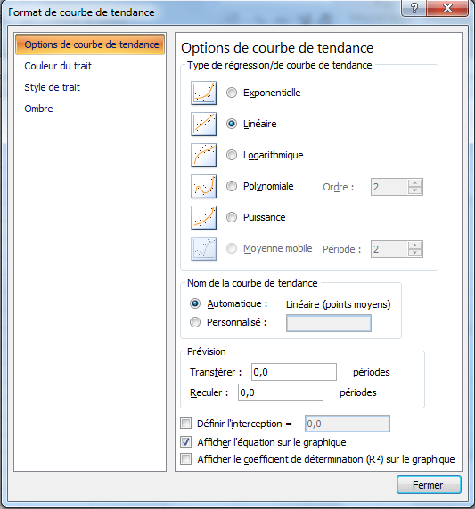
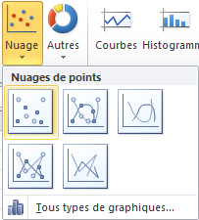
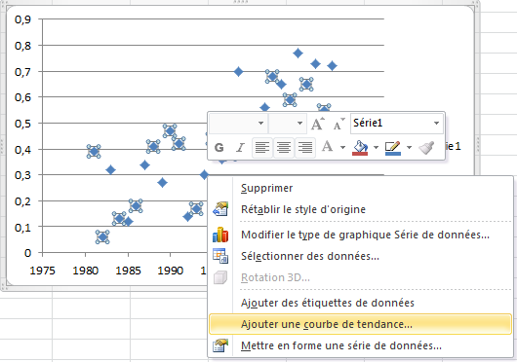
- Sélectionner l’ensemble des données.

- Dans le menu Insertion choisir insertion d’un graphique : nuage de points

- Faire un clic droit sur un des points du nuage et sélectionner ajouter une courbe de tendance

- Sélectionner dans les options de courbe de tendance :
- Linéaire
- cocher afficher l’équation

- Relever l’équation affichée sur le graphique

Chaque séquence, au cours de laquelle l’élève appelle le professeur au maximum deux fois, comporte un ou deux exercices. La résolution d'une ou deux questions de l'un des exercices nécessite la mise en œuvre de capacités expérimentales. Les questions de mathématiques sont proches de celles que l’élève a déjà rencontrées en classe.
Cette rubrique (notée sur 7 points) concerne l'appréciation des aptitudes de l’élève à mobiliser ses connaissances et ses compétences pour résoudre des problèmes. Cette appréciation se fait à travers la réalisation de tâches qui peuvent nécessiter ou non l'utilisation des TIC. L’élève appelle le professeur pour lui présenter, à l'oral (lors d’un APPEL), sa compréhension de l'énoncé.
3 Cette rubrique (notée sur 3 points) concerne l'évaluation de capacités expérimentales. Cette évaluation se fait à travers la réalisation de tâches nécessitant l'utilisation des TIC (logiciel avec ordinateur ou calculatrice). L’élève appelle le professeur pour lui présenter, à l’oral (lors d’un APPEL), l’expérimentation ou la simulation ou l’émission de conjectures ou le contrôle de la vraisemblance de conjectures qu’il a réalisé. 4 Le professeur peut utiliser toute forme d’annotation lui permettant de noter la première rubrique sur 7 points et la seconde sur 3 points.
Un fichier tableur est utilisable pour compléter cette grille

